**河北水利电力学院**

**《机票预订系统》系统说明书**

22020 — 2021 学年第 二 学期

学 院：计算机科学与信息工程学院

专 业：应用技术

组 长：成嘉航

组内成员：成嘉航 李博 张路易 何立

目录

一、需求分析 1

1.1用户简介 1

1.1.1系统 1

1.2项目的目的与目标 1

1.2.1目的 1

1.2.2目标 1

1.3用例图 1

1.4系统功能 2

1.4.1该系统基本功能： 2

1.4.2系统审核信息 2

1.4.3旅客延误取票处理 2

1.4.4特殊情况的处理 2

二、详细设计 2

1.1、系统功能模块详细设计与实现 2

1.2机票预订系统时序图 3

1.3机票预订系统设计类图如图 5

三、软件实现（墨刀） 5

1.首先需要先进行注册 6

2.注册完成后可以进行登录 7

3.登录后返回首页输入出发地、目的地，日期进行查询 7

4.查询页面展示订单信息，并且可以订票 8

5.可以点击导航栏进行退票和改签处理 8

5.1改签页面： 8

5.2退票页面： 9

四．测试用例 9

1注册功能测试 9

2.登录功能测试 10

3..查询功能测试 10

4.订票功能测试 10

5.退票功能测试 10

6.改签功能测试 10

五、小组分工 11

# 一、需求分析

## 1.1用户简介

机票预订系统的使用者主要是旅客及旅行社，是航空公司为给旅客乘机提供方便，开发的一个机票预定系统。

### 1.1.1系统

在这个机票预订系统中，旅客和旅行社统称为用户，用户通过输入个人信息来订购机票，然后支付打印机票，用户也可以更改机票。系统审核用户信息是否正确，并分配航班，还可以退票。

## 1.2项目的目的与目标

### 1.2.1目的

通过机票预订系统方便了用户订购机票，避免了线下购票的复杂流程，提高了购票效率。

### 1.2.2目标

(1) 系统各个功能完整

(2) 整个系统可以稳定运行

(3) 购票迅速、准确

## 1.3用例图

用例图如图

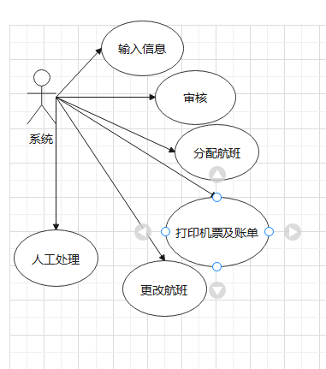

## 1.4系统功能

### 1.4.1该系统基本功能：

用户进入机票预订系统，然后输入个人基本信息和行程，通过系统审核后进行支付界面，审核不成功则返回重新输入信息。支付成功后，系统分配航班，然后打印机票并取票，系统执行完毕。如果遇到特殊情况，如旅客延误取票，则交给人工处理，如果航班取消，用户则可以选择退票和更改航班，更改航班的话系统重新分配航班。

### 1.4.2系统审核信息

旅客在输入个人信息及行程后系统审核信息是否正确，正确则进行下一步，不正确则返回。

### 1.4.3旅客延误取票处理

旅客如未在指定时间进行取票，则可以联系人工客服，进行改签或退票处理

### 1.4.4特殊情况的处理

如遇到天气或设备原因航班取消，旅客可选择退票和更改航班的处理

# 二、详细设计

## 1.1、系统功能模块详细设计与实现

机票预订系统是机场综合管理的基础模块，用来管理机场的相关信息，其主要作用在于能够自由实现乘客对机场航班信息的了解，比如说机票预订，更改航班，信息更新已经查询等操作。

其中系统对机场航班的业务处理流程图如图所示。

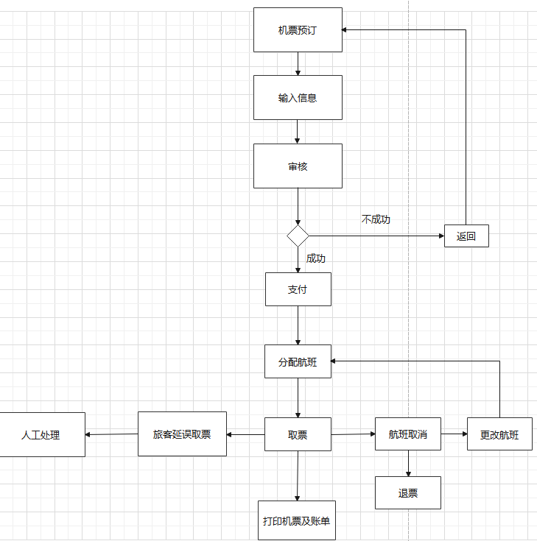

从图中可以看岀，乘客填写航班的基本信息的同时还需要提交相关的证明材料。在填写完成相关信息后，再由机票预订系统对提交的材料和信息进行进一步的审核， 如果符合要求，则由乘客支付票，系统自动生成乘客填写的航班机票；否则，系统提示审核不通过，乘客根据原因补齐材料或者修改信息，重新提交。

机票订购完成后可以取票，或者根据乘客实际情况进行退票或者改票。

### 1.2机票预订系统时序图

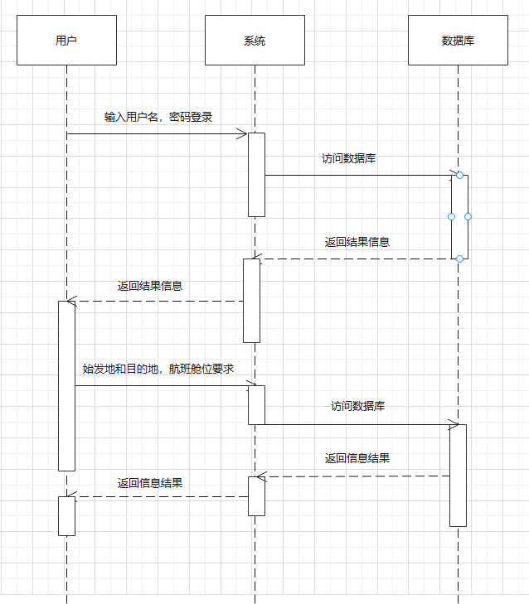

### 1.3机票预订系统设计类图如图

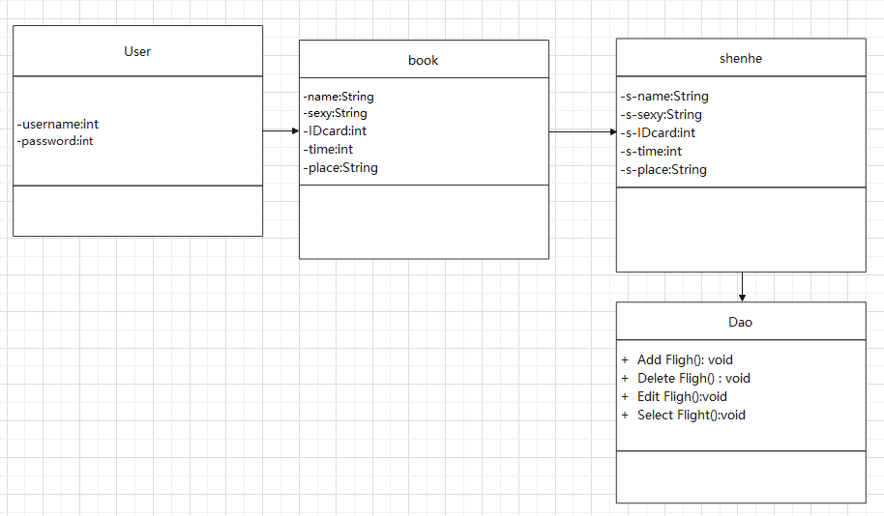

# 三、软件实现（墨刀）

地址：

<https://v6.modao.cc/app/36525727770dde67f291210e6e6947dea7044878?simulator_type=device&sticky>

网站效果如图

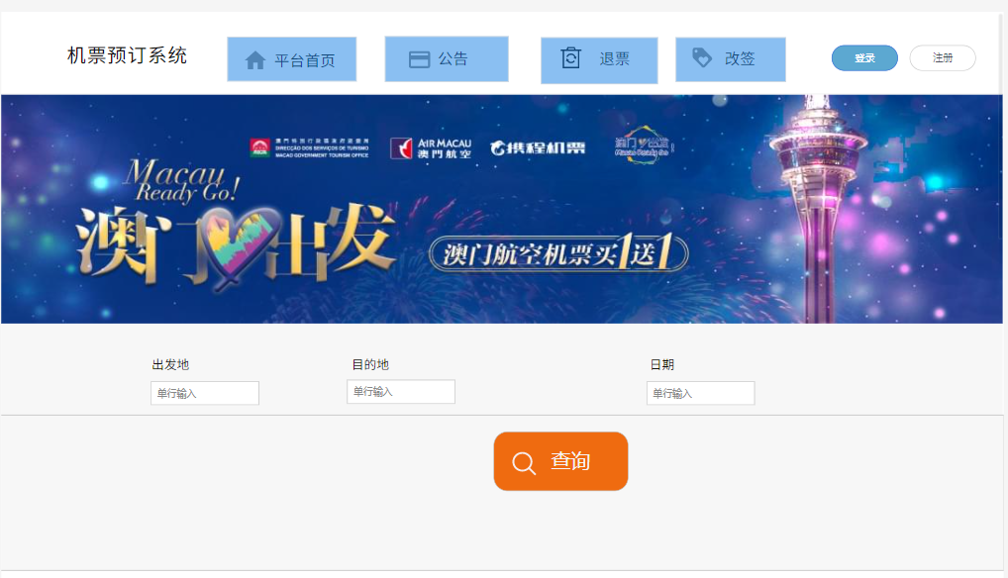

## 1.首先需要先进行注册

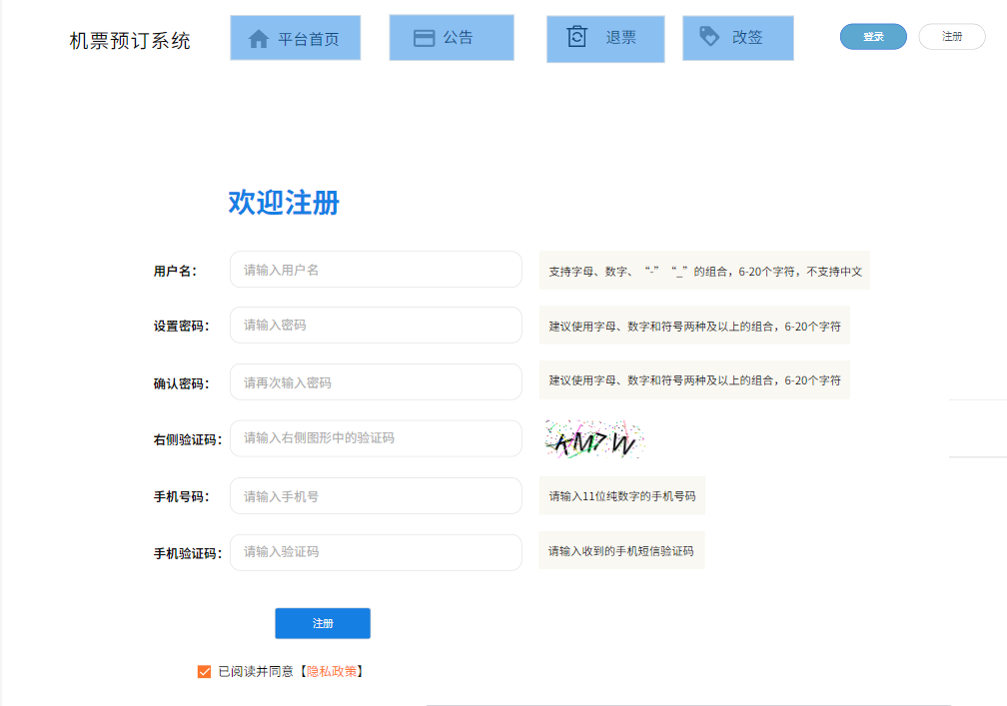

## 2.注册完成后可以进行登录

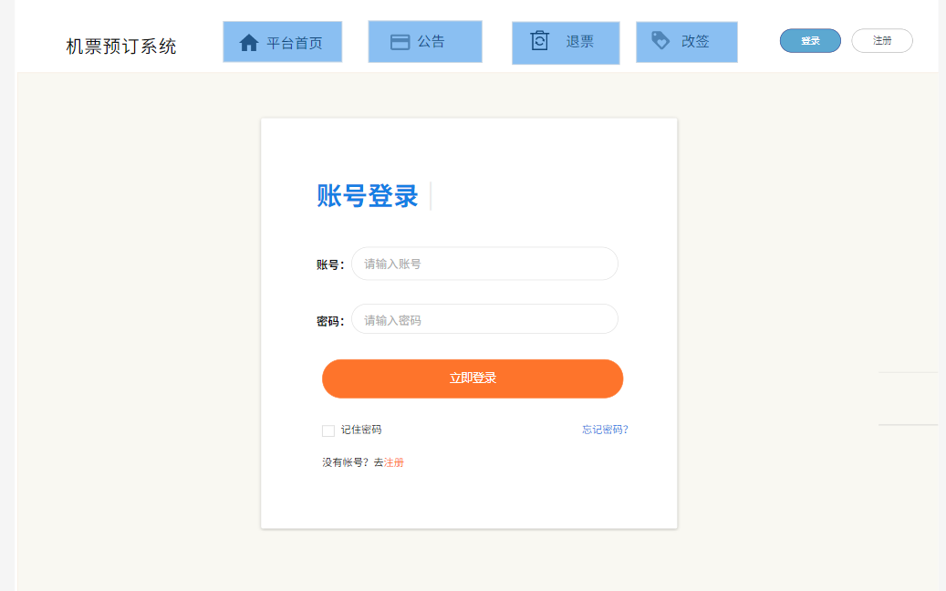

## 3.登录后返回首页输入出发地、目的地，日期进行查询



## 4.查询页面展示订单信息，并且可以订票

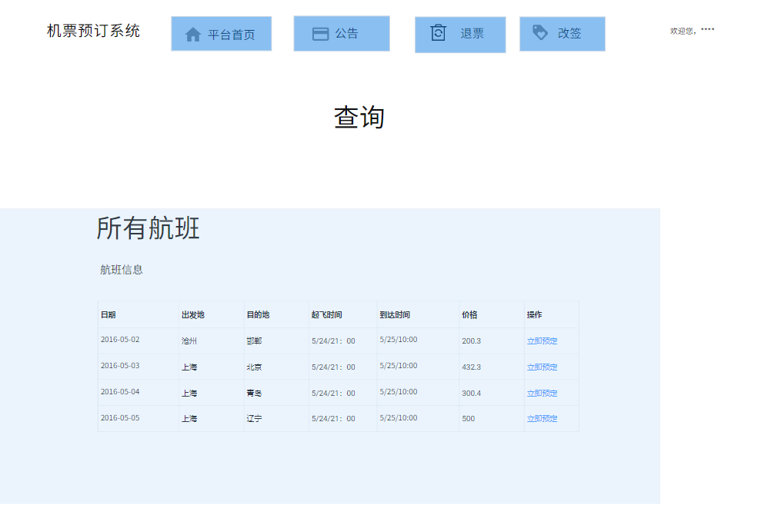

## 5.可以点击导航栏进行退票和改签处理

### 5.1改签页面：

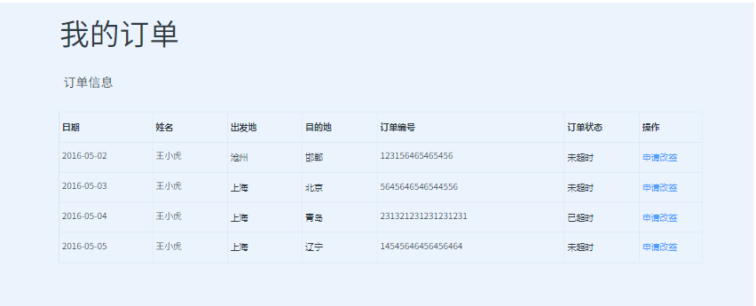

### 5.2退票页面：

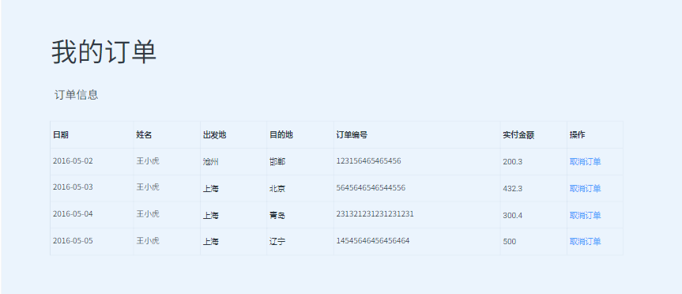

# 四．测试用例

|  |  |  |  |
| --- | --- | --- | --- |
| 测试工程 | |  | 机票预订系统 |
| 班级 |  |  | 应用1903 |
| 团队成员 | |  | 成嘉航，李博，何立，张路易 |
| 测试目标 | |  | 用户登录与注册、信息增删改查 |

## 1注册功能测试

|  |  |  |  |  |
| --- | --- | --- | --- | --- |
| 测试步骤 | 操作描述 | 期望结果 | 实际结果 | 测试状态 |
| 1 | 用户名与密码校验功能 | 判断格式是否正确 | 判断格式是否正确 | 与期望结果相同 |
| 2 | 随机验证码是否可以生成 | 可以生成随机验证码 | 可以生成随机验证码 | 与期望结果相同 |
| 3 | 手机号码11校验 | 手机号码为11位 | 手机号码为11位 | 与期望结果相同 |
| 4 | 能否给手机号码发送验证码 | 手机可以收到验证码 | 手机可以收到验证码 | 与期望结果相同 |

## 2.登录功能测试

|  |  |  |  |  |
| --- | --- | --- | --- | --- |
| 测试步骤 | 操作描述 | 期望结果 | 实际结果 | 测试状态 |
| 1 | 用户名与密码校验功能 | 判断格式是否正确 | 判断格式是否正确 | 与期望结果相同 |
| 2 | 点击登录跳转到首页 | 可以成功跳转 | 可以成功跳转 | 与期望结果相同 |

## 3..查询功能测试

|  |  |  |  |  |
| --- | --- | --- | --- | --- |
| 测试步骤 | 操作描述 | 期望结果 | 实际结果 | 测试状态 |
| 1 | 输入框能否正常输入 | 可以正常输入 | 可以正常输入 | 与期望结果相同 |
| 2 | 点击查询跳转 | 可以正常跳转并查询 | 可以生成随机验证码 | 与期望结果相同 |

## 4.订票功能测试

|  |  |  |  |  |
| --- | --- | --- | --- | --- |
| 测试步骤 | 操作描述 | 期望结果 | 实际结果 | 测试状态 |
| 1 | 输入框能否正常输入 | 可以正常输入 | 可以正常输入 | 与期望结果相同 |
| 2 | 点击查询跳转 | 可以正常跳转并查询 | 可以生成随机验证码 | 与期望结果相同 |
| 3 | 订单信息能否显示 | 可以正常显示 | 可以正常显示 | 与期望结果相同 |

## 5.退票功能测试

|  |  |  |  |  |
| --- | --- | --- | --- | --- |
| 测试步骤 | 操作描述 | 期望结果 | 实际结果 | 测试状态 |
| 1 | 订单信息能否显示 | 可以正常显示 | 可以正常显示 | 与期望结果相同 |
| 2 | 取消订单按钮是否可用 | 可以删除订单 | 可以删除订单 | 与期望结果相同 |

## 6.改签功能测试

|  |  |  |  |  |
| --- | --- | --- | --- | --- |
| 测试步骤 | 操作描述 | 期望结果 | 实际结果 | 测试状态 |
| 1 | 订单信息能否显示 | 可以正常显示 | 可以正常显示 | 与期望结果相同 |
| 2 | 申请改签按钮是否可用 | 可以更改信息 | 可以更改信息 | 与期望结果相同 |

# 五、小组分工

需求分析：成嘉航

详细设计：李博

软件实现：张路易

测试用例：何立